CONECTAR LA BASE LOCALMENTE

1.- DIRECTORIO PC: C:wamp64>www

2.- DESCOMPRIMIR CARPETA

3.- COMPLETAR DATOS DE LA CONEXIÓN: CREO QUE NO VAS A TENER QUE MODIFICAR NADA.

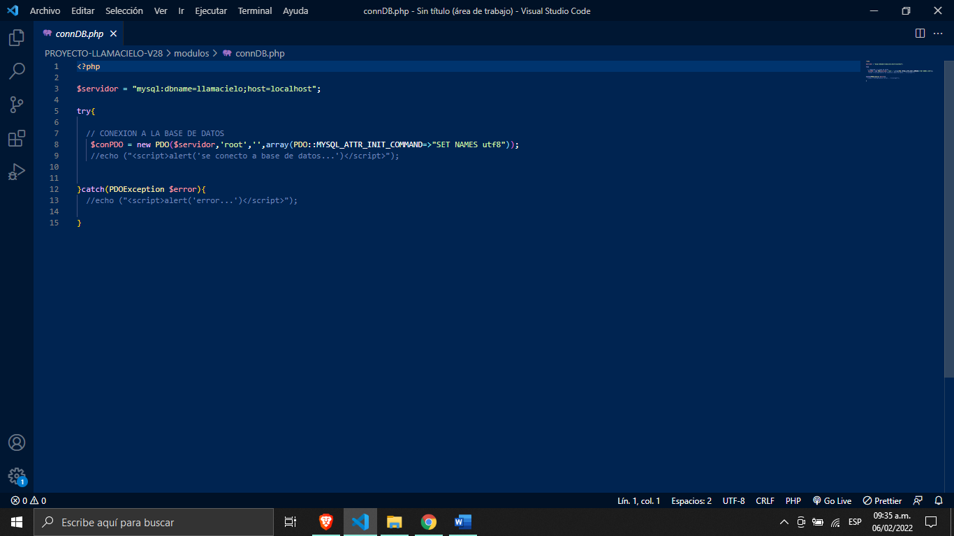

4.- ABRIR EL INDEX.HTML

5.- BORRAR LO QUE ESTA SELECCIONADO Y PONER: localhost

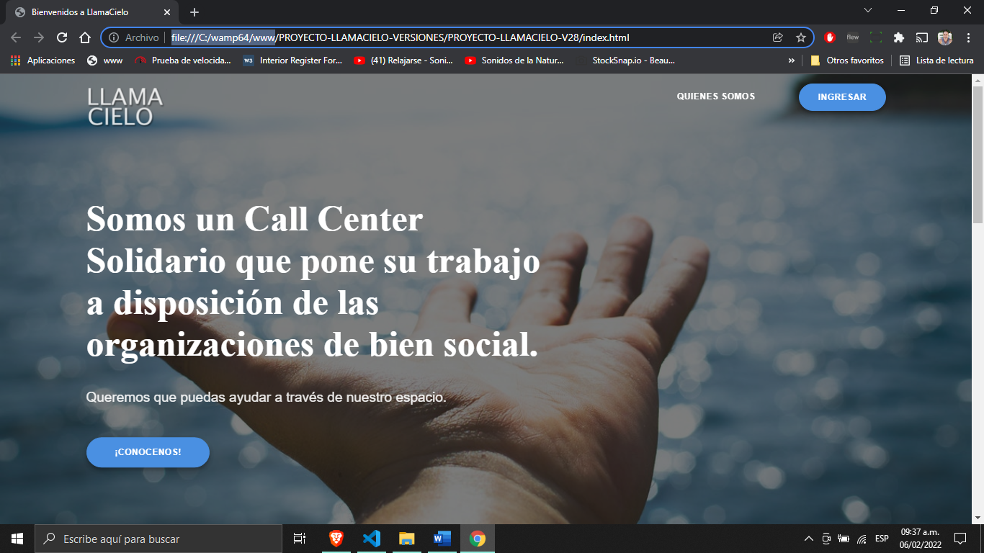

Quedaría así:

